1.pielikums
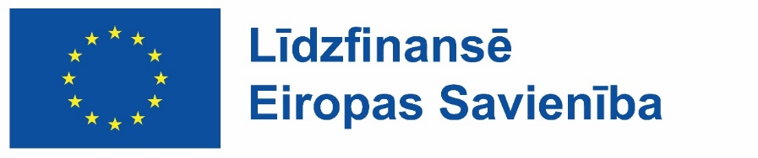
Iesniegums, lai pretendētu dalībai Erasmus+ programmas Pamatdarbības Nr.1 (KA 1) Pieaugušo izglītības sektora projekta Nr.2023-1-LV01-KA122-ADU-000125873 “Restartēsim mūžizglītības ekosistēmu!” mobilitātei
Vārds, uzvārds
Iestāde (ja strādā vairākās iestādēs, tad norāda to, no kuras tiks komandēts apstiprināšanas gadījumā)
Kontakttālrunis, e-pasta adrese
Izvēlētā mobilitātes tēma/tēmas prioritārā secībā (2.pielikums)
Amats (amati) iestādē
Pieredze mūžizglītības vai jaunatnes darbā pēdējo 5 gadu laikā
Līdzšinējā Erasmus+ projektu pieredze (minēt konkrētu projektu un lomu/uzdevumus projektā). Kā arī minēt, vai plāno 2023. un 2024. gadā piedalīties vēl cita starptautiska projekta īstenošanā.
Angļu valodas zināšanas (norādīt zināšanu līmeni un iegūto sertifikātu/ apliecību, ja tāds ir)
Kāpēc vēlaties apmeklēt izvēlētos kursus (lūgums sniegt detalizētu un argumentētu pamatojumu, norādot arī ieguvumus iestādei un novadam)
Aizpildot šo iesniegumu apliecinu (paraksts), ka:
- Apstiprināšanas gadījumā īstenošu visas pēcmobilitātes aktivitātes (atskaites, publikācija, dalīšanās pieredzē ar kolēģiem, piedalīšos mūžizglītības ekosistēmas pilnveidē)
- Neesmu vienpersoniski pārtraucis dalību kādā no Erasmus+ projektiem vai neesmu izpildījis visas saistības par projekta pēcmobilitātes pasākumiem
- Turpināšu darbu Jelgavas novada izglītības iestādē vismaz līdz 30.11.2024.
- Ir pietiekamas angļu valodas zināšanas
- Iesniegumu esmu saskaņojis ar izglītības iestādes vadītāju (darba devēju)
- Piekrītu personas datu apstrādei, kas nepieciešama, lai nodrošinātu pretendentu atlasi.

